تأثير برنامج تأهيلي لاستطالة العضلات المحيطة بمتلازمة الضلع الرقبية وبعض التشوهات القوامية
م . م مشتاق عبد الرضا ماشي شرارة

1-1المقدمة وأهمية البحث :
يتعرض الكثير من الأشخاص إلى الإصابات سواء كانت رياضية أو بفعل عارض وكثير من الناس يتعرضون إلى تشوه ولادي يلزمه التعامل مع نفسه بأساليب يمكن أن تؤثر بصورة إلى تحسن حالته الصحية . لذلك وجدت أساليب علاجية بطرائق سليمة وبدون مضاعفات تضمن للشخص سلامته وتطور حالات الشفاء بصورة تدريجية ، ومن هذه الحالات هي متلازمة الضلع الرقبية التي لايخفى أثرها على الشخص المصاب لما تصاحبه من أعراض توثر بصفة ما على قابلية الشخص لممارسة حياته اليومية وهي ولادية بطبعها لكن الشخص المصاب بها لا يشعر بأعراضها ألا عند وصول الشخص إلى سن الثلاثين بما يتحدد بذلك العضلات المرتبطة بمتلازمة الضلع الرقبي والتي قد تؤثر على الأوردة والشرايين والأعصاب الموجودة بمنطقة الرقبة .فضلا عن ذلك فان القوام الذي يتميز به الفرد له اثر واضح على مدى قابلية الفرد في التواصل مع الأفراد الآخرين وكلما زادت الحالة سوءا للقوام كان ذلك عائقا في عدم استقرار حالة المريض , وقد أثبتت البحوث العديدة في هذا المجال أن التشوهات القوامية أن لم تكن وراثية أو مرضية فإنها تحدث نتيجة للعادات الخاطئة في السكون والحركة ، والتي تؤدي إلى استخدام غير المتوازن للعضلات المسؤلة عن المحافظة على القوام ، ومن ثم يقع القوام تحت التأثير المستمر لعزم قوى الجاذبية مما يؤدي إلى تشوهه أو خروجه عن الشكل الطبيعي .وتكمن أهمية البحث في أيجاد برنامج تأهيلي لتمطية العضلات المرتبطة بمتلازمة الضلع الرقبي لتحسين حالة الفرد في أداء الحركات المناسبة وتحسين حالة الفرد القوامية والابتعاد عن التدخل الجراحي لما يحمله من صعوبات على الشخص المصاب إضافة إلى برنامج تأهيلي أخر لتحسين قابلية العضلات المحيطة بالرقبة .

2-1 مشكلة البحث :
أن الشخص الذي يعاني من ألم وخلل في الإحساس للمنطقة العنقية وضعف في عضلات اليد الداخلية ويصاحبها أيضا أعراض وعائية الأطراف العلوية مثل التعرق الزائد والبرودة والازرقاق في الأصابع وتغيرات أغتذائية في الجلد فضلا عن ذلك فانك لا تستطيع حمل بعض الأشياء في يدك وهي متدلية للأسفل بل تحاول أن تحمل الأشياء عندما تثني مفصل المرفق أو إن ترفع يدك إلى الأعلى . وبذلك يكون لديك خيارين التدخل الجراحي أو العلاج الطبيعي لأنك مصاب بمتلازمة الضلع الرقبية وبحاجة إلى برنامج تأهيلي لاستطالة العضلات المحيطة بمتلازمة الضلع الرقبية بحيث لا تضغط على الأجزاء القريبة منه المتمثلة بالأعصاب والأوردة والشرايين إضافة إلى التغيرات التي تحصل في قوام الفرد بسبب الممارسات والوضعيات الخاطئة نتيجة الآلام المصاحبة للمريض ، لذلك فان وجود العلاج ألتأهيلي هو استعادة والمحافظة على القوام للرقبة والكتف وأعلى الظهر واستبعاد أي عمل جراحي وهو يتطلب أي البرنامج أن يكون مكثفا وخاص بحالة كل مريض . ونظرا لعدم وجود برنامج يقوم على تمطية العضلات المحيطة بهذه المتلازمة دفع الباحث للخوض في هذه المشكلة عله يصل بنتيجة تخفف من معاناة هؤلاء المرضى

3-1أهداف البحث :
1- وضع برنامج تأهيلي لاستطالة العضلات المحيطة بمتلازمة الضلع الرقبية .
2- استعادة أي حركة مفقودة في الرقبة .
3- تحديد مدى الانحراف القوامي ومدى تحسن حالة المريض بعد البرنامج العلاجي .

4-1فروض البحث :
1- البرنامج ألتأهيلي المعد يساعد في تقليل أعراض الألم.
2- البرنامج ألتأهيلي يساهم في استعادة قوام المريض بشكل صحيح.
3- زيادة المدى الحركي للمناطق التي يعاني منها المريض .
5-1 مجالات البحث :
1-5-1المجال البشري : اشتمل على ( 3 ) مصابين بمتلازمة الضلع الرقبية .
2-5-1 المجال المكاني : وحدة العلاج الطبيعي للمستشفى التعليمي العام لمحافظة القادسية . وبيوت الأشخاص المصابين .
3-5-1المجال ألزماني : المدة الزمنية المحصورة (15/11/2007) ولغاية ( 26/4/ 2008 )

2 – الدراسات النظرية
1-2متلازمة الضلع الرقبي :
هو ضلع زائد (أضافي) يخرج من الفقرة العنقية السابعة ، وهو عيب خلقي يوجد فوق الضلع الأول من القفص الصدري. و الضلع الرقيبي يوجد في حوالي 1 الى200 (0.5%) من الناس ،وفي حالات نادرة ، يمكن أن يكون هناك ضلعان على كلتا الجانبين وليس ضلع واحد .وكما موضح في الصورة ((1 ( Benjamin : 2006 , p. 141 ) .

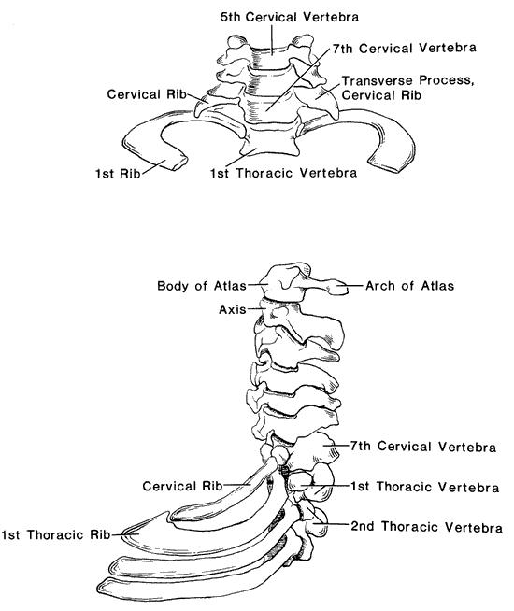

شكل ( 1 ) توضح الضلع الرقبي عن (Benjamin )

هذا الضلع الاضافي يضيق الفراغ بين العضلات الاخمعية وكما موضح في الصورة رقم (2)
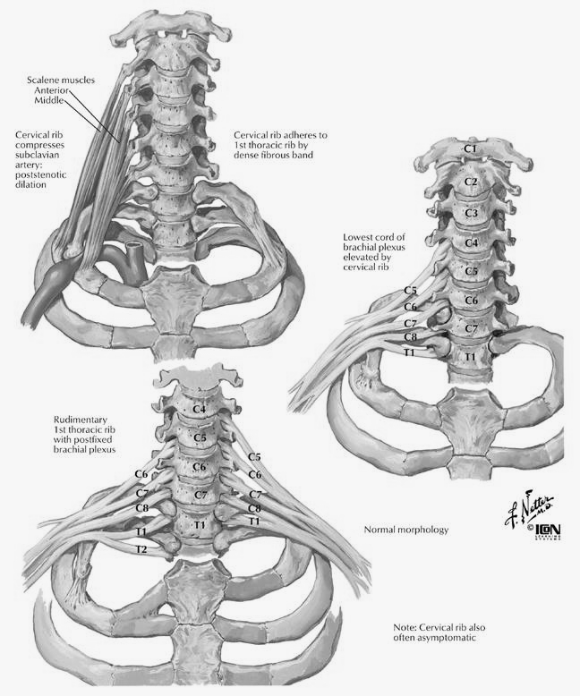
شكل (( 2 توضح وجود الضلع الإضافي في الفقرة الرقبية السابغة وتأثيرها على العضلات الاخمعية عن ( Benjamin )
2-2أهداف العلاج والتأهيل :
يهدف العلاج والتأهيل الى ما يأتي :-
1- استعادة بناء الأنسجة المتضررة التي أصابها التلف .
2- استعادة الوظائف المتضررة في النسيج المصاب .
3- استعادة لياقة جهاز القلب والدوران والمطاولة والسرعة والمهارات الحركية والنفسية ( أي استعادة مكونات الانجاز ) . ويستغرق العلاج والتأهيل فترة زمنية محددة وفق شدة الإصابة ومكانها ونوع العلاج المستخدم ، حيث يجب ان يستكمل العلاج فترته المحددة من أجل تحقيق العودة لمواصلة النشاط الرياضي وتجاوز الخوف من تكرار الإصابة . وقد وضعت التوقيتات التقريبية اللازمة للالتئام والشفاء الابتدائي لأنواع الأنسجة المختلفة وكما يأتــــــــــي
( العضلات 6 أسابيع ) و( الأوتار والأربطة 12 أسبوع ) و( العظام والمفاصل 6-12 أسبوع ) وقد تحتاج بعض الإصابات إلى فترات زمنية أطول وفي حالة إهمال الإسعاف الأولى وعدم تنفيذ العلاج والتأهيل بالشكل الملائم لنوع الإصابة قبل العودة إلى الحركة يجب أن يتم علاج اللاعب كاملا كي لا تتكرر الإصابة مرة أخرى ( سميعة خليل : 2005، 28 – 29 ) .

3-2 أوضاع الرأس والانعكاسات الحسية وأثرها على القوام :
الأوضاع القوامية تتأثر بوضع الرأس إلى حد كبير ، فتغير وضع الرأس يشكل أحد المثيرات التي يمكن أن تلتقطها أعضاء الاستقبال في الآذن الداخلية ، مما يؤدي إلى حدوث تغير في النغمة العضلية للمجموعات العضلية العامة على الجذع والأطراف . عندما يميل الرأس للخلف مثلا ، يؤدي ذلك إلى ارتخاء عضلات البطن وانقباض عضلات الظهر ، وتقريب الحزام ألكتفي ، وانقباض العضلات القابضة للرقبة . وعند ميلان الرقبة إلى الأمام تكون النتيجة عكس ما سبق ذكره . أما القبض على أحد الجانبين ودوران الرأس فأن ذلك يؤدي الى زيادة درجة النغمة العضلية في العضلات الباسطة للعضو الذي في الجانب تم القبض في اتجاهه . وفي نفس الوقت يتم العكس في الجانب الأخر .( محمد حسانين ومحمد راغب : 2003 ، 101 ) .

3- منهج البحث واجراءته الميدانية :
1-3منهج البحث : استخدم الباحث المنهج التجريبي لملائمته وطبيعة البحث .
2-3عينة البحث : شملت عينة البحث على (3) أشخاص مصابين بمتلازمة الضلع الرقبي بأعمار ( 35-32) سنة في محافظة القادسية وتم التعرف عليهم من مركز العلاج الطبيعي للمستشفى التعليمي العام في محافظة القادسية وبأشراف الدكتور موسى عمران الغزالي .

3-3 الأدوات والوسائل المستخدمة في جمع المعلومات :
* المصادر العلمية
* شبكة المعلومات العالمية ( Internet )
* وسادات طبية
* صور إشعاعية
* خيط بناء مع ثقل
* دمبلص عدد ( 2 )
* مناشف عدد ( 2 )

4-3الاختبارات التشخيصية القبلية :
تم هذا الاختبار لجميع عينة البحث ونظرا لقلة الأجهزة المختبرية التي تحدد مستوى التطور الذي يصل أليه المريض ، لذلك توجد وسائل بديلة من الفحوصات وهي الفحوصات السريرية ( Examination Physical ) ، وتجدر الإشارة إلى أن متلازمة الضلع الرقبية تجمع بين أعراض عصبية ( Neurological ) وأعراض وعائية ( Vascular ) وهناك رابط ضعيف بينهم . ولذا فأن فحوصات متلازمة الضلع الرقبي لا يجب أن تكون نتيجتها فقط أن يقل النبض ( Pulse ) في العضو المصاب ، ولكن أيضا أن تظهر أعراضا على المريض نستنتج من خلالها أن الفحص ايجابيا أو سلبيا .
وقبل أن نتطرق إلى الفحوصات المختلفة التي يجريها أخصائي العلاج الطبيعي الناجح هناك بعض الملاحظات التي يجب أخذها بعين الاعتبار .
أولا : فحوصات متلازمة الضلع الرقبي تعتمد بشكل عام على قياس نبض المريض من خلال وضعيات معينة يقوم بها المريض بمساعدة المعالج ، ولذلك يجب على المعالج قياس النبض قبل هذه الوضعية ومن ثم قياسه مرة أخرى إثناءها وذلك لان النبض قد يكون واضح من الأساس وهذا قد يحدث أيضا في الناس الطبيعيين ، ولذلك يجب على المعالج الفطن أن يعتمد على ظهور الأعراض بدلا من اختفاء النبض لدى المريض .
ثانيا : أي فحص من الفحوصات التي سيتم ذكرها لا يجوز أن تتجاوز مدتها ( 2-3) دقائق . لان ذلك يؤثر على حالة المريض الصحية .
ثالثا : التشخيصات القوامية تحدد من قبل الكادر الطبي المتخصص باستخدام اختبار ( بانكرافت ) *- " الغرض من الاختبار : قياس انحناءات الجسم للأمام والخلف ، ومن أهم التشوهات التي يقيسها هذا الاختبار سقوط الرأس أماما وتحدب الظهر واستدارة المنكبين والتجويف القطني
*-الأدوات : خيط في نهايته ثقل ( ميزان البناء) ، حامل ارتفاع 2 متر .
*- مواصفات الأداء : يربط الخيط في الحامل من أعلى على أن يكون الثقل متدليا في نهايته . يقف المختبر وهو عار ( بدون حذاء ) بحيث يواجه بأحد جانبيه الخيط ، مع ملاحظة أن يمر الخيط بلحمة الأذن ثم الحدبة الكبرى لعظم العضد ثم بالمدور الكبير لعظم الفخذ ثم خلف عظم الرظفة بالركبة ثم أمام مفصل القدم . أذا ما مر بالنقاط السابقة تماما فان المختبر يتمتع بقوام خال من التشوهات التي يقيسها هذا الاختبار ، أما أذا لوحظ انحراف في إحدى هذه المناطق فان هذا يعني وجود تشوه في هذه المنطقة تحدد درجته ( إماما أو خلفا ) تبعا لمقدار انحراف الجزء عن الخيط ." ( محمد صبحي حسانين و محمد راغب : 2003 ، 368- 369 ). ويكون ذلك بتحديد الدرجة من ( 100 ) أي درجة النجاح المثلى ، وكلما كانت حالة الدرجة اقل كلما كانت حالة التشخيص القوامية غير خاضعة لمبدأ التكامل . وقد اعتمد الباحث على ثلاثة متخصصين لضبط الحالة المراد قياسها .
رابعا : توضع درجة الفحص السريرية من خلال ايجابية أو سلبية الحالة لذلك كان لابد من وضع درجات معيارية لكل الحالات كي يتم التعامل معها إحصائيا ، ونظرا لعدم وجود استمارة إحصائية لهكذا حالات فقد عمد الباحث الى اعتماد تبويب درجات لكل حالة ، فإذا كانت الحالة ايجابية يعطي المريض (1) درجات وإذا كانت الحالة بالنتيجة السلبية فيعطى المريض (0) درجة .

* الفحص الأول : (Roos Test)
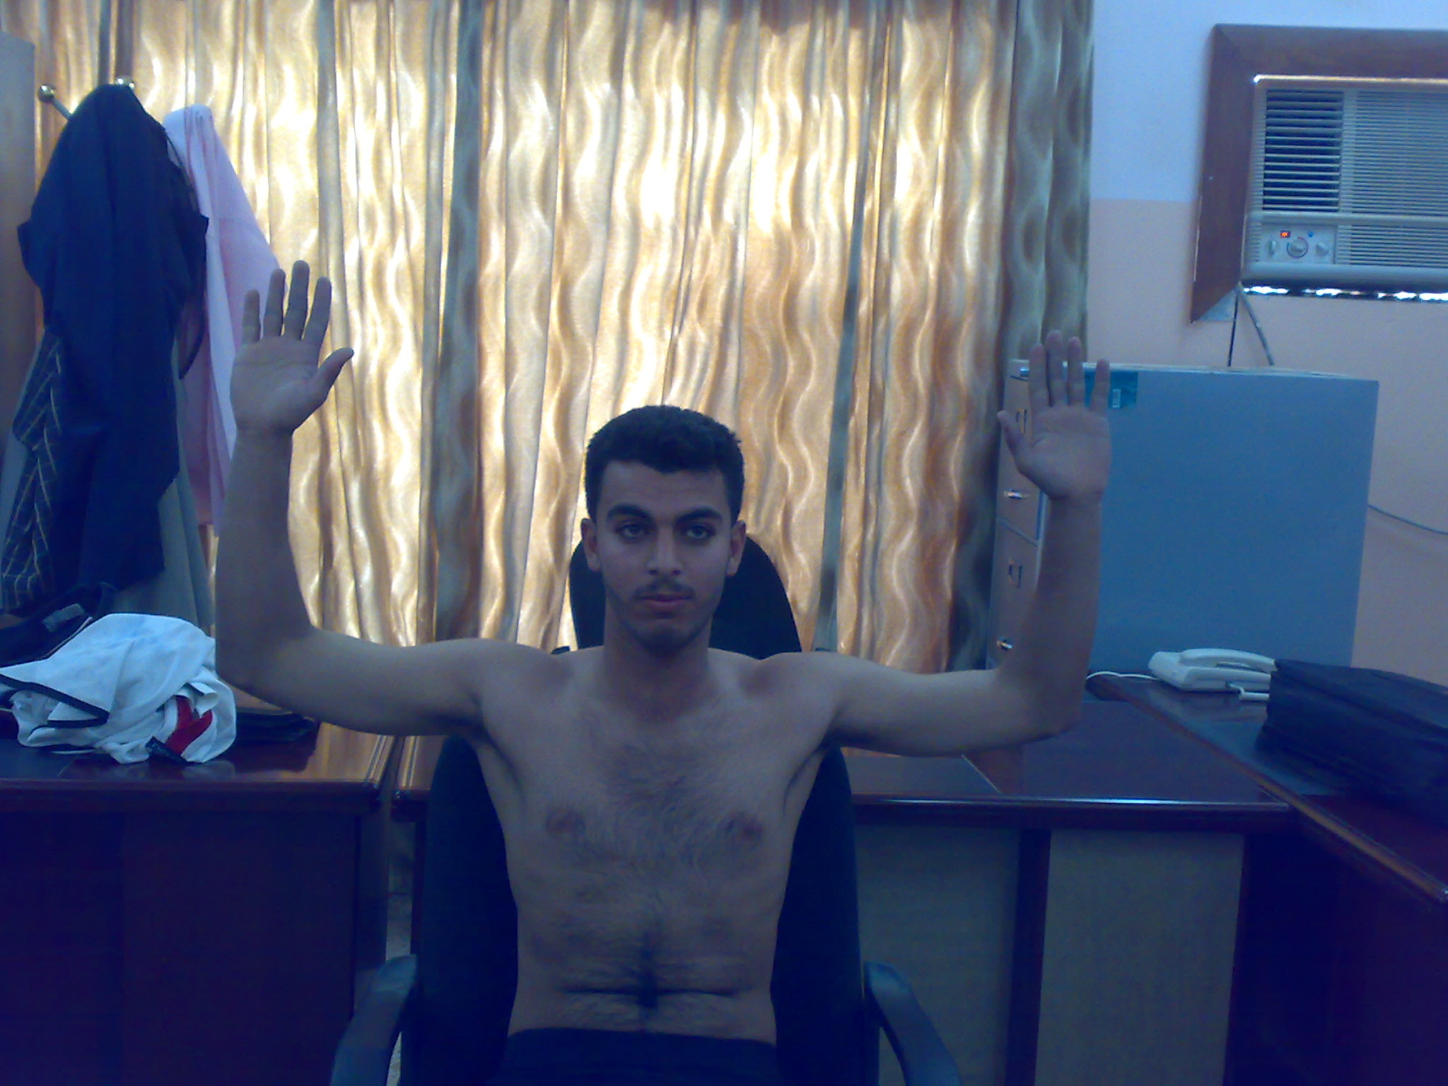
الصورة (1) توضح فحص الاختبار الأول نقلا عن ( Jan . K. Richardson )
1- يكون المريض في وضعية الوقوف أو الجلوس على ان يكون الجذع منتصبا دون الاستناد على المقعد الخلفي .
2- يباعد المريض ذراعيه ، مع دوران الكتف دوراناً جانبياً ، أو وحشياً
3-. يطلب الأخصائي من المريض أن يفتح كفيه و يغلقهما لمدة ثلاث دقائق .
يكون الفحص إيجابيا ً : إذا لم يستطع المريض الثبات على هذه الوضعية ، و بدأ يشكو من أعراض قلة تدفق الدم مثل الألم و الثقل ، أو الإحساس بضعف في الذراع ، أو ظهور أعراض كالتنميل أو الوخز خلال ثلاثة دقائق يكون الفحص ايجابيا . أما إذا شكا المريض فقط من الإعياء في عضلاته أو عدم الارتياح في جلسته فإن الفحص يكون سلبيّ النتيجة.

- الفحص الثاني ( wright test )
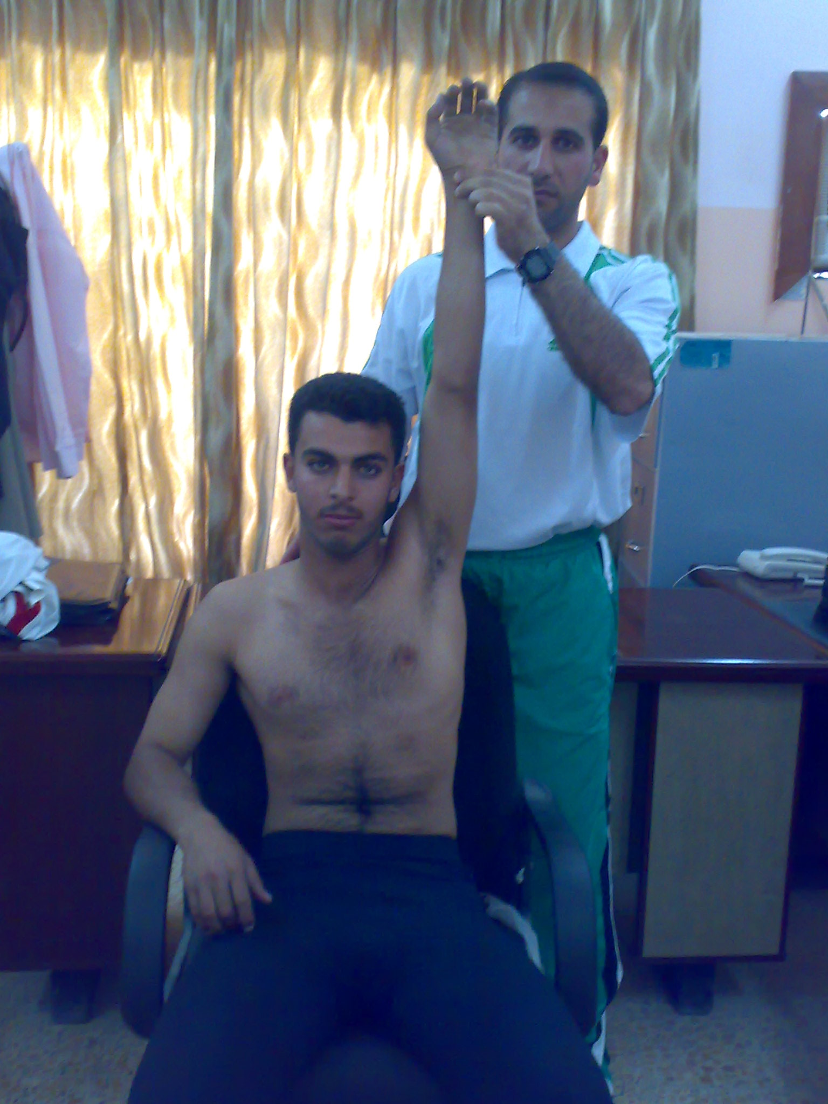
الصورة (2) توضح فحص الاختبار الثاني نقلا عن ( Jan . K. Richardson )
1- يمكن أن يجري المعالج هذا الفحص في وضعية الجلوس ، أو في وضعية الاستلقاء
2- يقيس المعالج نبض المريض و بالتحديد قوة هذا النبض .
3- يجلس المريض في وضعية فرط التبعيد ، بحيث يضع يده فوق رأسه مع بقاء الذراع مشدودة ، و دوران الكتف جانبياً أو وحشياً .
4- لإجراء الفحص بطريقة أكثر مثالية ، يطلب من المريض أخذ نفس عميق ، أو أن يلف رقبته ، أو أن يرجعها للخلف .
5- يأخذ المعالج نبض المريض مرة أخرى .يكون الفحص إيجابيا ً : إذا اختفى النبض بهذه الوضعية أو إذا أصبح ضعيفاً جداً .

* الفحص الثالث : (Allen Test )
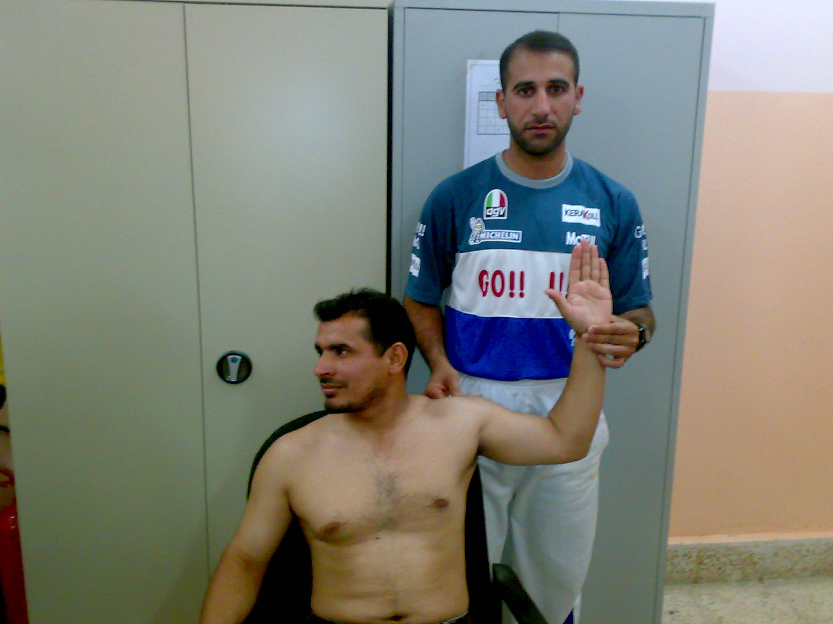
الصورة ) 3) توضح فحص الاختبار الثالث نقلا عن ( Jan . K. Richardson )
لقد تطور هذا الفحص من الفحص السابق .
1- يقيس المعالج نبض المريض و بالتحديد في منطقة الرسغ .
2- يثني المعالج مرفق المريض و يضعه بزاوية 90 ، و يكون الكتف ممتداً بشكل أفقي مع دوران جانبي أو وحشي .
3- يطلب المعالج من المريض أن يلف رقبته عكس جهة الطرف الذي يتم عليه إجراء الفحص .
4- يقيس المعالج نبض المريض بعد أن يلف رقبته.
يكون الفحص إيجابيا: إذا اختفى النبض نهائياً عند لف المريض لرقبته و هنا تتأكد الإصابة بمتلازمة مخرج الصدر.

* الفحص الرابع :(Adson Test )
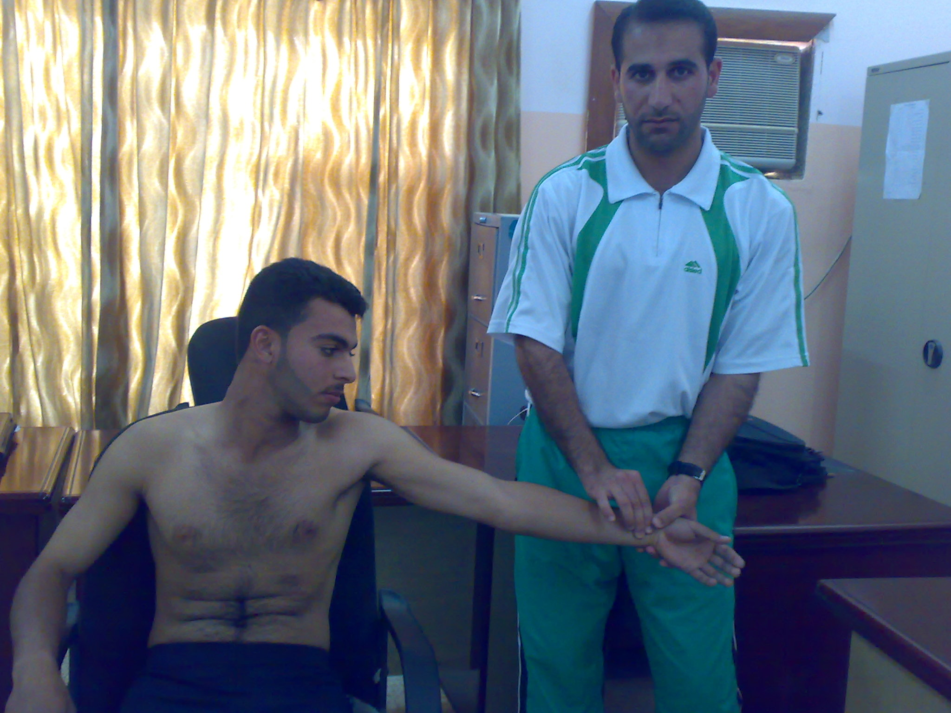
الصورة ( 4) توضح فحص الاختبار الرابع نقلا عن ( Jan . K. Richardson )
يعد هذا الفحص من أهم و أشهر فحوصات متلازمة الضلع الرقبي على الإطلاق .
1- يحدد المعالج مكان النبض في الرسغ و يبقى يده في نفس المكان ، ثم يطلب من المريض أن يلف رأسه إلى نفس جهة العضو الذي يتم عليه إجراء الفحص .
2- بعد ذلك يطلب من المريض أن يرجع رأسه للخلف بينما يضع المعالج كتفه في وضع الدوران الجانبي أو الوحشي (Lateral Rotation) .
3- يطلب المعالج من المريض أن يأخذ نفساً طويلاً و يحفظه .
يكون الفحص إيجابيا ً : عندما يختفي النبض تماماً و هذا يلاحظ بوضوح في هذا الفحص .

* الفحص الخامس : (Halstead Maneuver)
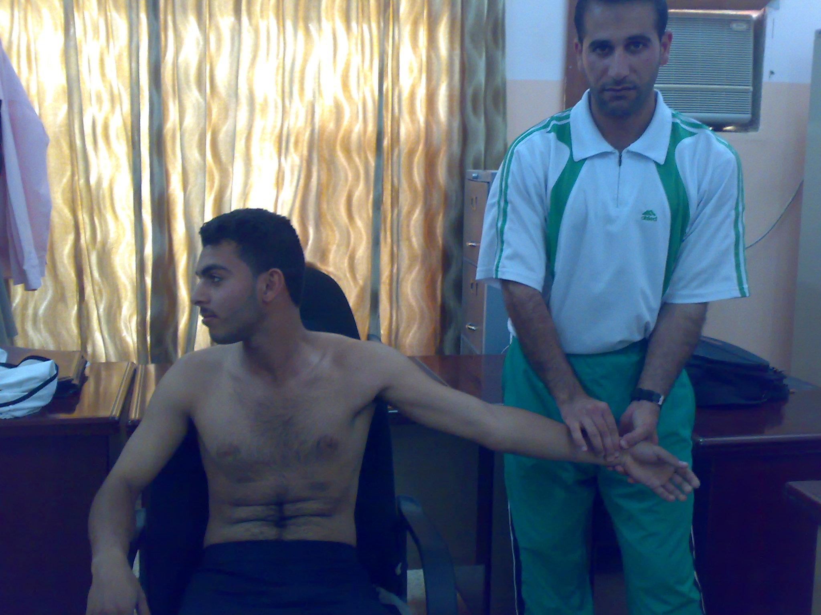
الصورة 5 ) ) توضح فحص الاختبار الخامس نقلا عن ( Jan . K. Richardson )
1- يحدد المعالج مكان النبض في منطقة الرسغ ، و يشد الطرف المراد فحصه باتجاه الأسفل .
2- يطلب المعالج من المريض إرجاع رقبته إلى الخلف و في نفس الوقت أن يلف رقبته بعكس اتجاه الطرف الذي يتم عليه الفحص .
يكون الفحص إيجابيا ً :عندما يختفي النبض تماماً ، تكون الإصابة بمتلازمة الضلع الرقبية مؤكدة .
5-3البرنامج التأهيلي والتمارين العلاجية : يبدأ العلاج بتنبيه المريض إلى الأوضاع التي تساهم في زيادة أو نقصان الأعراض ، وعلينا أن نفهم المريض كيف أن حركاته قد تتحكم في تهيج بالأعراض أو عدمها ، بالطبع لن ننصح المرضى بالتوقف عن نشاطهم أو عملهم وإنما ننصحهم بتغيير النشاط ليصبح اقل وقتا في الأوضاع التي تزيد الأعراض ، القوام والوضعية الخاطئة لا تضغط على الضفيرة العضدية وحسب بل تؤثر على الأنسجة الناعمة في المنطقة المجاورة ،وعليه فان تصحيح الوضعية والقوام أثناء اليوم بكامله يجب أن توضع من أولويات الخطة العلاجية . وبذلك فالمريض يحتاج النوم إلى متوسط 7-8 ساعات يوميا وهذا الوقت الطويل علينا أن نستثمره بوضعية سليمة لهذا يجب على الأخصائي المعالج أن يسأل المريض عن وضعية نومه وتصحيحها له في هؤلاء المرضى نلاحظ القوام التالي نتوء الرأس للأمام بالنسبة للجذع forward- head والذي يتصف ب
-1تحدب في العمود الصدري
-2 كتفان مدورتان
- 3 يسبب لنا هذا القوام فقدان القعس السفلي وفرط في الانحناء الأمامي في الفقرات العنقية وكما موضح في الشكل .
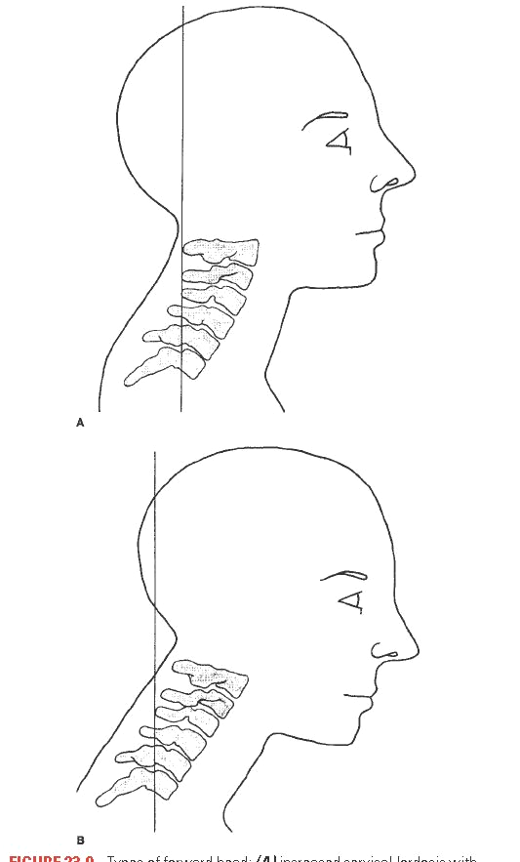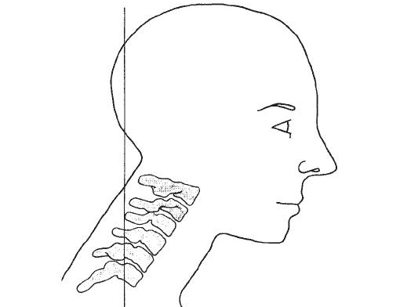

شكل ( 3) يمثل الوضع الطبيعي للفقرات العنقية من جهة اليمين والخلل عند المصاب من جهة اليسار نقلا عن (Arnheim and others)
الأمر الذي قد يؤدي التقليل من حركة الفقرات العنقية أحيانا ، لذا فان تمارين مدى الحركة يجب ان تكون ضمن الخطة العلاجية منذ البداية . في البداية معظم المرضى لا يستطيعون الرجوع إلى القوام الصحيح بسبب تقييد العضلات المشددة وتصحيح القوام ربما يحتاج إلى استطالة هذه العضلات مما سيتسبب في ظهور الإعراض . لذا فإن هؤلاء المرضى يحتاج إلى برنامج استطالة محكم لاستعادة الطول الطبيعي للعضلات لسماح بتصحيح القوام
ومنذ الزيارة الأولى لعيادة العلاج الطبيعي يجب تعليم المريض ممارسة تمارين الاستطالة بنفسه حتى يمارسها في المنزل مراجعتها معه في كل زيارة لمناقشة التعديلات التي تطرأ على هذه التمارين مع تحسن الحالة ، فضلا عن التمارين التي يقوم بها المعالج خلال الجلسة . في البداية يحتاج المريض إلى تمارين استطالة خفيفة ( مدة طويلة وقوة استطالة خفيفة ) بحيث نبعد عن المريض شبح عودة الأعراض مرة أخرى ، قد يكون السبب في فشل العلاج الطبيعي هو تمارين الاستطالة الشديدة التي تجرى على المريض من أول جلسة .
*- المرحلة الأولى : وتتضمن
يعاني هؤلاء المرضى من شد في العضلات التالية :
1- العضلات الاخمعية : ويمكن تطوير كفاءة هذه العضلة بالتمرين التالي . من المهم أن تثبت الضلع الأول من القفص الصدري أثناء عمل هذا التمرين ويتم ذلك بواسطة منشفة كما هو مبين في الصورة (6 ) . لتحقيق الاستطالة للعضلة في الجهة اليمنى مثلا يقوم المريض بتدوير رأسه إلى الجهة المصابة من دون أن يرفع الضلع الأول .أما استخدام المجاميع لهذا التمرين فيتراوح مابين 3-4 مجموعة في الثلاث أسابيع الأولى بتكرارات تتراوح من ( 3- 5 ) وبفترات راحة تصل إلى ( دقيقة ) بين كل تكرار وأخر ثم يتم زيادة المجاميع بعد هذه المدة إلى (5) وحسب حالة المريض .
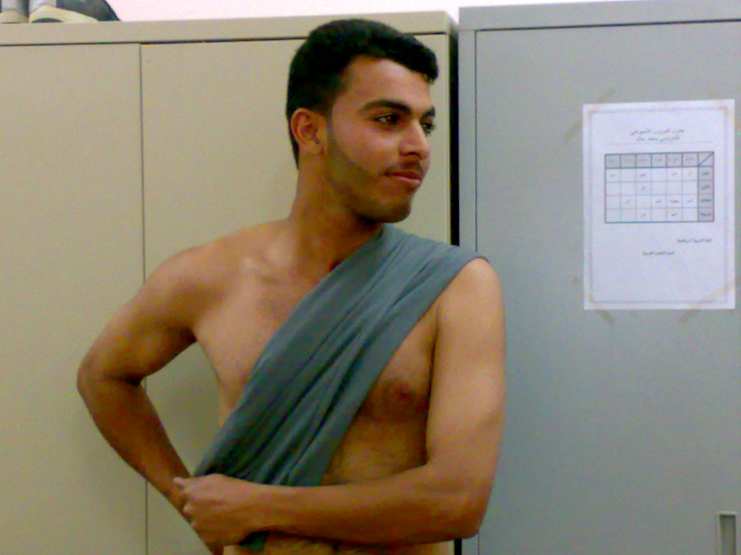
الصورة (6) يوضح تمرين استطالة للعضلة الاخمعية الأمامية نقلا عن ( Marion Trew )
2- العضلة الصدرية الكبرى pectorals major: ويمكن تطويرها بالتمرين التالي : يقف المريض وذراعاه ملامسة لحائط ذو زاوية أو ركن بناية وتكون اليدان للأعلى مع انثناء مفصل المرفق بزاوية 90 درجة ومحاولة بقاء الرأس بشكل طبيعي من دون انثناء إلى الأمام ولو بشكل تدريجي وكما موضح في الصورة أدناه . ويستخدم المريض من ( 5-6) مجاميع في الأسابيع الثلاث الأولى بتكرارات تصل من 4-5 وبفترات زمنية تبلغ ( 30 ) ثانية وبفترات راحة تصل إلى( 45) ثانية بين كل تمرين وأخر وحسب حالة المريض على أن يراعي المعالج زيادة عدد التكرارات في الأسابيع الباقية كذلك الفترات الزمنية على أن لا تتعدى (50 ) ثانية وبنفس فترات الراحة .
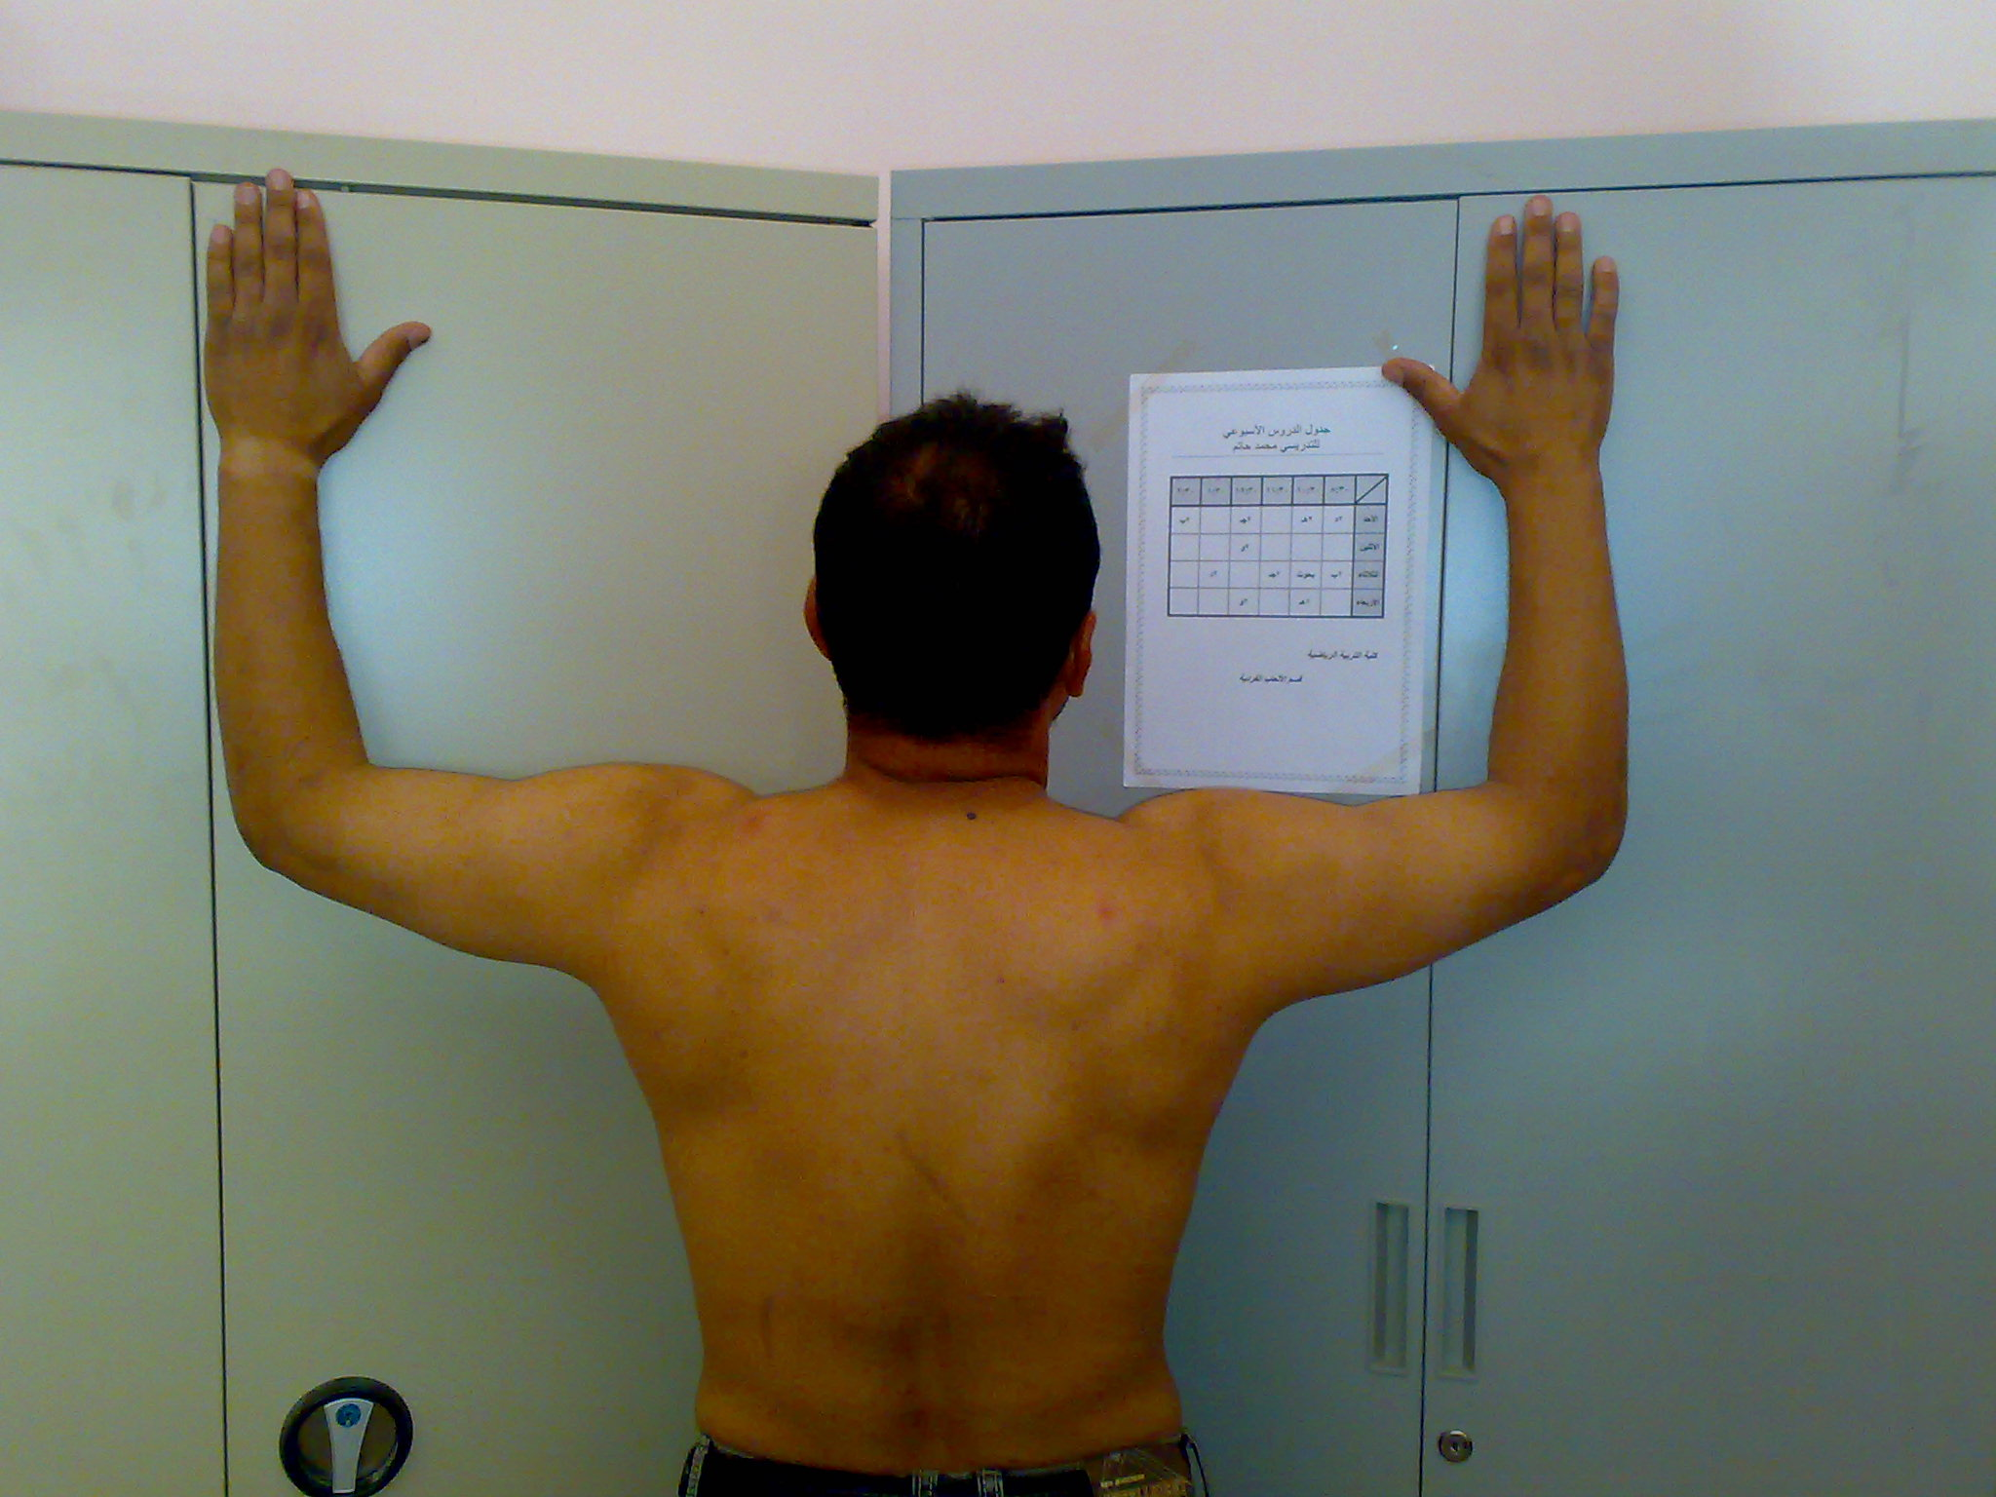
صورة (7) لتمرين استطالة للعضلة الصدرية الكبرى والعضلة الصدرية الصغرى نقلا عن ( Piscopo)

3- العضلة شبه المنحرفة العليا upper trapezes: تمرين استطالة للجزء العلوي من العضلة الشبه منحرفة ويتم ذلك عن طريق خفض الكتفين ، ثني الرقبة إلى الأمام ، ثني جانبي إلى الجهة السليمة ودوران باتجاه الجهة المصابة ، وكما موضح في الصورة أدناه
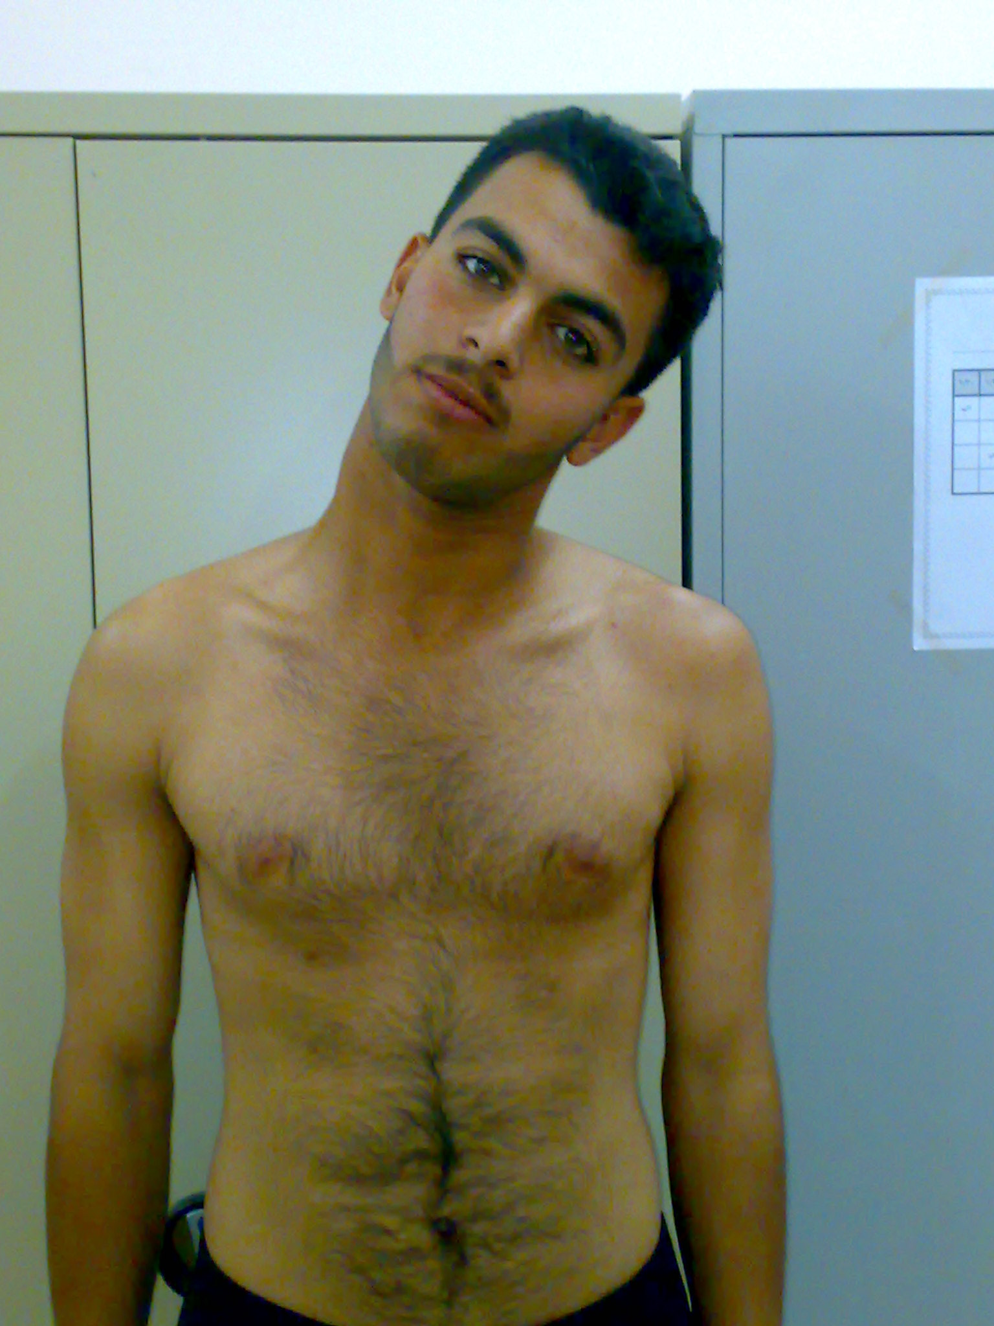
صورة (8) توضح استطالة الجزء العلوي من العضلة شبه المنحرفة نقلا عن ( بيتر مورغن )
ويستخدم المريض من ( 3- 4 ) مجاميع بتكرارات تصل من 3-4 في الأسابيع الثلاث الأولى وبفترة زمنية تبلغ ( 30 ) ثانية وبفترات راحة تصل إلى الدقيقة على أن يراعي المعالج زيادة عدد التكرارات في الأسابيع الباقية من (4- 6 ) وبنفس فترة أداء التمرين وفترات الراحة .

4- العضلة رافعة الكتف elevator scapulae : تمرين لاستطالة العضلة الرافعة للوح الكتف ولكن يجب تثبيت الفقرة الرابعة لمنع الإزاحة الجانبية إلى اليمين أثناء أداء التمرين ، وكما موضح بالشكل (4)
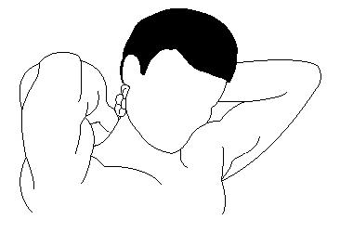
شكل (4) يوضح تمرين استطالة العضلة الرافعة للوح الكتف نقلا عن (Kisner and Colby )
ويستخدم المريض هذا التمرين من ( 3-4 ) مجاميع بتكرارات تصل من ( 3-4 ) بفترات زمنية تصل إلى ( 30 ) ثانية وبفترات راحة تصل إلى الدقيقة على أن يراعي المعالج زيادة عدد التكرارات في الأسبوع الرابع وما بعده حتى تصل إلى ( 5 ) تكرارات . وبنفس فترات الراحة البينية .

5- العضلة القصية الترقوية الغشائية sternocleido mastoid muscles : تمرين الاستطالة للعضلة القصية الترقوية في الجهة اليمنى انحناء جانبي إلى الجهة اليمنى مع دوران للجهة اليسرى على أن يضع المريض يده على موضع المتلازمة كي يشعر بأمان هذا التمرين ، وكما موضح في الشكل الأتي :

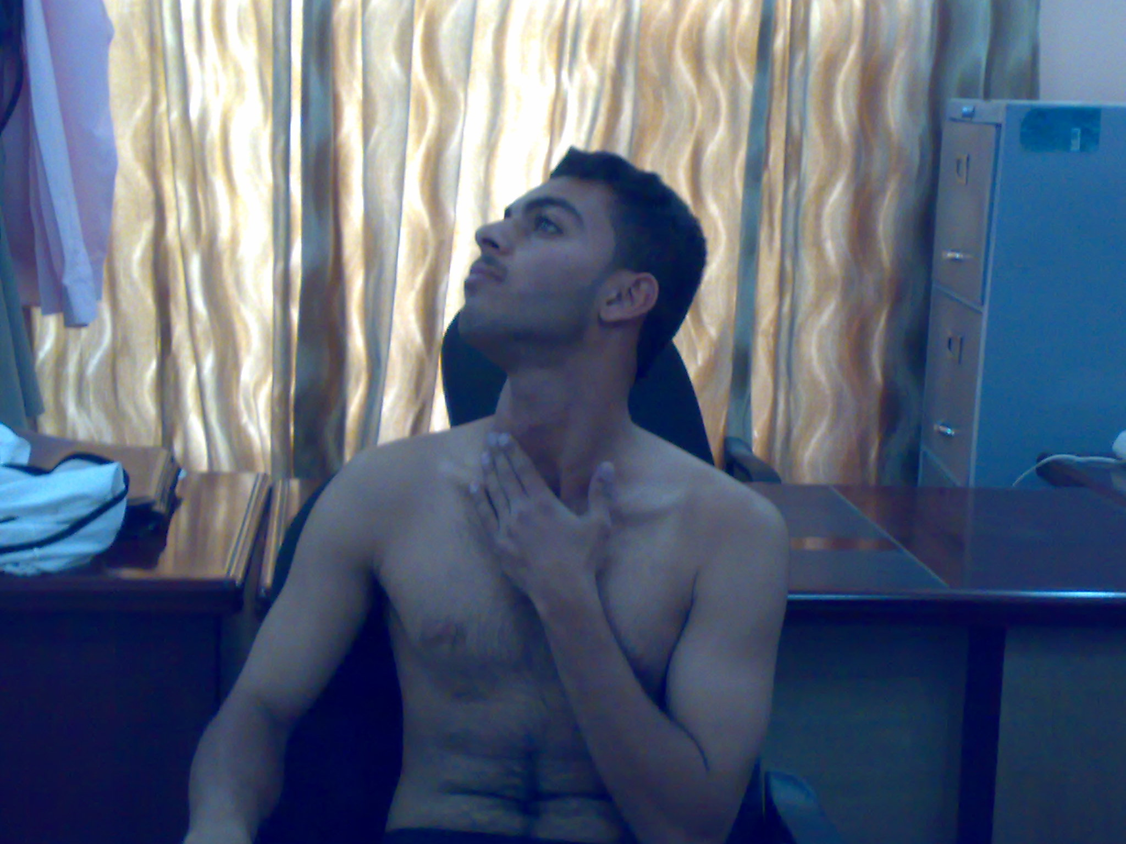

صورة (9) يوضح تمرين استطالة العضلة القصية الترقوية الغشائية نقلا عن (Kisner and Colby )

لذا فإن تمارين الاستطالة الايجابية لهذه العضلات لها فائدة قصوى في تحسن الحالة لزيادة المرونة في هذه المناطق ولتمكين المريض من انجاز أوضاع مستمرة مع صعوبة اقل. ويستخدم هذا التمرين من ( 3- 4 ) مجاميع بتكرارات تصل من ( 3- 5 ) وبفترات زمنية تصل إلى ( 40 ) ثانية وبفترات راحة تصل إلى ( 40) ثانية على أن يراعي المعالج زيادة هذه التكرارات حتى تصل إلى ( 6 ) كذلك زيادة الفترة الزمنية لأداء التمرين إلى ( 50 ) ثانية وبنفس فترات الراحة .

*- المرحلة الثانية : وتتضمن
- 1التحكم بالألم
- 2معالجة الأنسجة المتأثرة
- 3التركيز تصحيح القوام
وهذا يتم عن طريق ما يسمى بتحريك الأنسجة الرخوة soft tissue mobilizationهذه الطريقة تخفف الألم وتزيد مرونة العضلات وتساعد في استعادة طول العضلات التي أصابها القصر وتساعد على العودة إلى القوام الصحيح ،هذه الطريقة تشمل تحريك المفاصل الآتية : المفصل الاخرمي الترقوي · المفصل القصي الترقوي · المفصل الكتفية الصدرية . الضلع الأول في القفص الصدري · الفقرات العنقية ·المساج العمي · تمارين الاستطالة للعضلات التي ذكرناها في المرحلة الأولى من العلاج ولكن بشدة اكبر وعلينا في هذه المرحلة التركيز على التمارين الخاصة بتصحيح قوام المريض .ولتحرير الضغط الواقع على الأعصاب نستخدم طريقة تحريك الأعصاب السطحية .
قد يظهر التقييم محدودية في حركة إل cervical retraction وهنا لا بد استعادة هذه الحركة ولهذا الهدف وحتى نمنع من حدوث أي ظهور للأعراض نمارس التمارين في وضع الاستلقاء على الظهر بوضع وسادة أو شئ مدور لمساندة العمود الفقري العنقي في حالة الانحناء الأمامي ويستخدم هذا التمرين لتحريم الفقرات العنقية وكما يساهم في استطالة بعض العضلات التي تتصل في العمود العنقي .وكلما تحسنت الأعراض نحاول ان نقلل من ارتفاع الوسادة وتقليل الدعم للعمود العنقي حتى نصل إلى ممارسة التمرين من دون وسادة . وبعد هذه المرحلة نتدرج مع المريض لممارسة التمرين من وضعية الجلوس وفي هذه الوضعية نتدرج مع المريض إلى أن يستطيع ممارسة التمرين في هذه الوضعية والرقبة في حالة البسط . أذا لاحظنا زيادة في الأعراض فإننا نعمل زيادة الانحنء الأمامي للرقبة بزيادة عدد ( الوسادات المستخدمة (انظر الشكل التالي

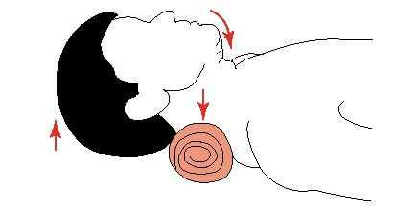
شكل (5) يوضح استطالة بعض العضلات التي تتصل في العمود العنقي نقلا عن (Hamilton )

*- المرحلة الثالثة : وتتضمن
1- استعادة التوازن العضلي في المنطقة العنقية الصدرية
2- استعادة كفاءة الجهاز التنفسي الدوراني
في هذه المرحلة تخف الأعراض بشكل كبير ، فنبدأ بتمارين التقوية strengthening للعضلات الضعيفة وتمارين التكيف conditioning لتحسين كفاءة الجهاز التنفسي وجهاز الدوران ، بالإضافة إلى التمارين المرحلة الثانية
عندما نصل مع المريض إلى مرحلة نسيطر فيها على الألم ونكون قد استعدنا مدى الحركة في الرقبة والكتفين ، نستطيع البدء باستعادة قوة العضلات في المنطقة العنقية الصدرية مكررا لا نبدأ تمارين التقوية إلى بعد أن يصل المريض إلى مرحلة الحركة بدون الم ، غالبا المرضى يعانون من ضعف في العضلات التالية :

1- العضلة الشبه منحرفة العلوية والوسطى middle and lower trapeziums muscle ويمكن تقوية هذه العضلة بالتمرين الخاص بحركة الرفع للكتفين والتبعيد ، ويستخدم هذا التمرين بمجاميع تصل من (5 – 6 ) وبتكرارات تتراوح من ( 8 – 10 ) وبفترات زمنية تصل إلى الدقيقة وبراحة بينية تصل إلى ( 30 ) ثانية وحسب حالة المريض . كما موضح في الشكل أدناه
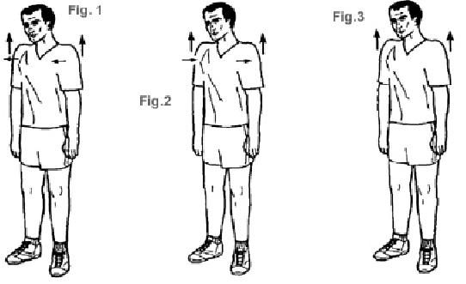
شكل (6) يمثل حركة الرفع للكتفين والتبعيد نقلا عن (Hamilton )
2- العضلة المنشارية الأمامية serratus anterior muscles
ويمكن تقويتها بالتمرين الخاص برفع الذراعان للأعلى وإجراء عملية التبعيد والتقريب للذراعين مع بعضهما كذلك يمكن أداء هذا التمرين من وضع الاستلقاء والذراعان للأعلى وأجراء عملية التبعيد والتقريب للتمرين
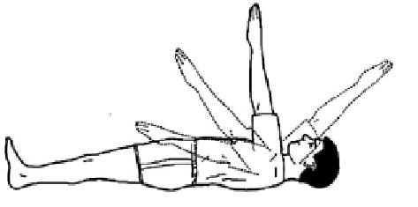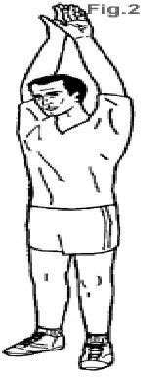
شكل (7) يوضح تمرين رفع اليد من خلال حركة التباعد والثني نقلا عن (( Wells and Luttgens

ويستخدم هذا التمرين بمجاميع تصل إلى ( 7- 8 ) مجاميع وبتكرارات تصل من ( 5- 6 ) وبفترات زمنية تصل إلى الدقيقة وبفترات راحة تصل إلى الدقيقة وحسب حالة المريض .
3- ضعف في العضلات المسئولة عن الانحناء الخلفي للعمود الصدري thoracic extension ويتم تقويتها بواسطة التمرين في الشكل ( 6) ، ويستخدم التمرين بمجاميع تصل إلى 3-4 وبتكرارات تصل إلى (30 ) ثانية وبراحة بينية تصل الدقيقة على أن يراعي زيادة التكرارات في الأسابيع الأخيرة وحسب حالة المريض .
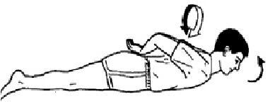
شكل (8) يوضح تمرين للعضلات المسئولة عن الانحناء الخلفي للعمود الفقري نقلا عن (( Wells and Luttgens
لتقوية هذه العضلات وتجنب زيادة الأعراض نبدأ مع المريض بتمارين تقوية مع الجاذبية الأرضية هذه التمارين تساهم في توظيف العضلات السفلية المثبتة للكتفين ومنع النشاط المفرط للعضلات الرافعة للكتفين . ونتدرج في زيادة المقاومة مع تحسن حالة المريض . أذا لاحظنا أن تمارين التقوية تزيد الأعراض علينا أن نتوقف عنه . طبعا في هذه المرحلة نستمر بتمارين الاستطالة
هذه التمارين تمارس من وضعية الاستلقاء ثم تتطور إلى الجلوس ثم الوقوف ، ونركز في هذه التمارين على زيادة قوة التحمل من خلال المقاومة الخفيفة والإعادة العالية ، أي تمرين يساعد في ظهور الأعراض يجب التوقف عنه نهائيا و التحسن الملاحظ على المريض في قوامه يرافقه تحسن في الأعراض ، وعندما نصل إلى هذه النقطة ممكن للمريض أن ينتقل إلى تمارين الجم ( Gym exercise)لزيادة القوة العضلية للعضلات المسئولة عن القوام . وعليه يكو ن البرنامج يحتوي على تمارين التحمل والقوة لتسهيل عودة العضلات الى وضعها الطبيعي .
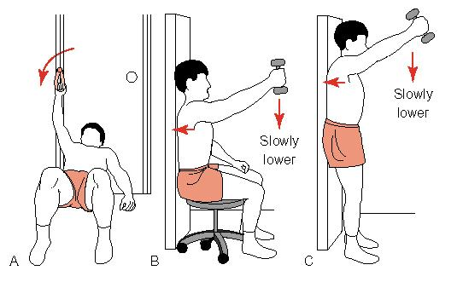
شكل ( 9 ) لمجموعة تمارين لزيادة القوة العضلية المسئولة عن القوام نقلا عن (Benjamin M. Sucher )

ولعلاج ناجح يجب أن نتذكر أن الانتباه إلى مكون واحد لايكفي لحل المشكلة ، لذا فإن تصحيح القوام لا يقتصر على استعادة التوازن العضلي في الرقبة والكتفين بل يجب أن نبحث عن مشاكل معينة تؤثر على القوام قد تكون موجودة في الأطراف السفلية والجذع وبالتالي نعمل على تصحيحها، وعليه فأن العلاج الطبيعي لا يعتمد في العلاج على علاج المشكلة فقط بل يجب أن ننظر إلى الجسم على انه وحدة واحدة تؤثر كل منطقة فيه على عمل الأخرى.
هؤلاء المرضى يعانون أيضا من ضعف في حالة الجهاز ألدوراني التنفسي بسبب قلة النشاط نتيجة للألم و وضع القوام الخاطئ فيتسبب ذلك في ازدياد الحالة سوءا بسبب الاستخدام المفرط للعضلات المساعدة في عملية التنفس .
كما أن نتوء الرأس إلى الأمام والذي يحصل فيه قصر للعضلات الاخمعية والتي تتكيف مع هذا الوضع مع مرور الوقت تعمل على رفع الضلع الأول في القفص الصدري مما يؤدي إلى زيادة الضغط على الضفيرة العضدية والشرايين والأوردة.
وفي هذه الحالة فإن تمارين التنفس وبخاصة تمارين التنفس الحجابية والتمارين الضلعية تساعد في تحسين التنفس وبالتالي التقليل من استخدام العضلات المساعدة في التنفس .
تحسين قوام المريض لن يؤثر فقط على التقليل من الأعراض بل أيضا يساهم في زيادة توسع الرئتين وبالتالي التقليل من استخدام العضلات المساعدة في التنفس .
وأفضل هذه التمارين هو المشي مع تعليم المريض طريقة المشي السليم والطريقة التنفس السليمة .
5-3الاختبارات التشخيصية البعدية :
في يوم الخميس الموافق ( 2008/ 3 / 25) تم أجراء الاختبارات التشخيصية البعدية لعينة البحث في وحدة العلاج الطبيعي للمستشفى التعليمي العام في محافظة الديوانية ، وتمت الاختبارات تحت أشراف كادر طبي متخصص () لتحديد قابلية الحالات ومستوى التقدم كما أن طبيعة الاختبارات فهي نفس الاختبارات التي تمت للعينة في الاختبارات القبلية .
6-3الوسائل الإحصائية :
يجب ملاحظة النقاط التالية قبل أجراء العملية الإحصائية
1 – التوزيع غير اعتدالي لان القيم أصغر من ( 30) لهذا نلجأ إلى الإحصاء اللامعلمي وكون الإحصاء المعلمي في هذه الحالات يكون بنسبة خطأ معياري أكبر بكثير من الإحصاء اللامعلمي بحيث لا يعتمد على نتائجه .
-2البيانات الواردة أسمية ( تفصيلية ) سالب وموجب وهي من اختصاص الإحصاء اللامعلمي .
3- الفرض الصفري واجب لأنه يعتمد على عينات عشوائية متكافئة الفرص .
4- كون العينات مترابطة فتنحصر الاستخدام باختبار الإشارة ( sign test ) و ولكوكسن ( wilcoxon ) لذلك تم اعتماد الحقيبة الإحصائية spss )) لاستخراج النتائج .
4- عرض ومناقشة النتائج
4-1 عرض النتائج :
جدول (1)
يوضح قيمة الأوساط الحسابية للاختبارات القبلية والبعدية للبرنامج ألتأهيلي وقيمة ( (wilcoxon عند مستوى الدلالة sig ))

مجموع الاختبارات | س للاختبارات القبلية | متوسط الرتب | س للاختبارات البعدية | متوسط الرتب | قيمة wilcoxon | مستوى الدلالة
15 | 0 | 0 | 1 | 8.00 | -3.873 | 0.000
*- تكون قيمة wilcoxon معنوية عندما تكون القيمة المحسوبة أصغر من الجدولية .
يوضح الجدول (1) مجموع الاختبارات المستخدمة وهي خمسة اختبارات لكل مريض من مرضى المتلازمة لذلك كان مجموع هذه الاختبارات (15) اختبارا وقد بلغت قيمة الأوساط الحسابية للاختبارات القبلية (0) وكانت قيمة الأوساط الحسابية للاختبارات البعدية ((1 مما أعطى قيمة wilcoxon ( -3.873 ) تحت مستوى دلالة (0.000) مما يوضح بان قيمة الاختبارات كانت معنوية .
جدول (( 2
يوضح قيمة الاوساط الحسابية وقيمة متوسط الرتب لتأهيل التشوهات القوامية وقيمة wilcoxon عند مستوى دلالة (sig)

مجموع الحالات التشخيصية | س للاختبارات القبلية | متوسط الرتب | س للاختبارات البعدية | متوسط الرتب | قيمة wilcoxon | مستوى الدلالة
9 | 46.3 | .00 | 67.3 | 2.00 | -2.670 | .008
*- تكون قيمة wilcoxon معنوية عندما تكون القيمة المحسوبة أصغر من الجدولية .
يوضح الجدول (2) مجموع العينة واوساطها الحسابية ومتوسط الرتب للاختبارات القبلية لتأهيل التشوهات القوامية والاختبارات البعدية وقيمة wilcoxon لمجموع العينة البالغة (3) ولثلاثة خبراء مختصين وكان الوسط الحسابي للاختبار القبلي للتشخيص (46.3) والوسط الحسابي للاختبار البعدي (67.3) و بلغت قيمة wilcoxon (-1.604) تحت مستوى دلالة (.008) لذلك كانت الدلالة معنوية .

2-4مناقشة النتائج
1-2-4مناقشة نتائج البرنامج التأهيلي للمتلازمة :
يتضح من خلال الجدول (1) أن البرنامج التأهيلي له الدور البارز في تحسن حالة مرضى المتلازمة وذلك عن طريق زيادة مطاطية العضلات المحيطة بضلع المتلازمة بحيث يستطيع المريض تحريك رقبته وباتجاهات مختلفة دون حصول الم لذلك إضافة إلى تحسن الاختبارات التشخيصية للمتلازمة من الناحية السلبية إلى الايجابية وهو ما هدف إليه البحث ويمكن القول أن تغيير بنيات كل عضلات الجسم باستمرار لتتناسب مع الوظائف المطلوبة منها ، اذ تتغير أقطارها وأطوالها وشددها وتجهيزها بالأوعية ، وتتغير حتى أنواع أليافها ولو بدرجة محدودة . ويتم هذا التغير بسرعة عالية نسبيا خلال بضعة أسابيع . ويشير بذلك ( غايتون وهول :1997، 100) " عندما تفقد العضلة عصبها المغذي فلن يعد بإمكانها استلام أشارات التقلص الضرورية للمحافظة على حجمها السوي ولهذا يبدأ الضمور فيها مباشرة . ويبدأ بعد حوالي شهرين من ذلك ظهور تغيرات تنكسيه في الألياف العضلية نفسها . فإذا نما المغذي للعضلة ثانية تعود الوظيفة السوية لها في العادة بعد ثلاثة شهور ولكن بعد هذه المدة يصبح احتمال عودة القدرة الوظيفية للعضلة اقل واقل ولن تعود الوظيفة لها بعد سنة أو سنتين من القطع وتصبح معظم الألياف العضلية في المرحلة الأخيرة من ضمور إزالة التعصيب مخربة تماما ويعوض عنها بأنسجة ليفية وشحميه وتتكون الألياف التي قد تبقى من أغشية خلوية مع تواصف من نوى الخلايا العضلية من دون أي خواص تقلصية فيها ومن دون أي مقدرة على تجديد أي لييفات عضلية حتى إذا ما نما العصب ثانية . ولسوء الحظ فللنسيج الليفي الذي يعوض الألياف العضلية أثناء ضمور زوال التعصيب نزعة للاستمرار على القصر لعدة أشهر ، ويسمى ذلك التقفع وذلك فأن إحدى أهم المشكلات في ممارسة العلاج الطبيعي هي المحافظة على العضلات الضامرة ومنعها من توليد تقفع مضعف ومشوه . ومن الممكن تحقيق ذلك بالتمديد اليومي للعضلات او باستعمال وسائل او طبائق تبقي العضلات ممدودة أثناء عملية ضمورها " .

4-2-2 مناقشة نتائج التشوهات القوامية .
في البدء يجب ذكر أن التشوهات القوامية اقتصرت لمرضى المتلازمة الخاصة بالعينة على سقوط الرقبة إلى الأمام لذلك كانت هذه النتائج لهذا المستوى فقط . ويتضح من خلال الجدول (2) أن للبرنامج التاهيلي تأثير واضح وايجابي نحو تحسن مستوى القوام للرقبة بشكل ملحوظ مما يعني أن هذا التشوه لم يشمل تركيبة العظام الداخلية وهذا ما أكدته الصور الإشعاعية لهذه المنطقة ألا أن الانحراف المتزامن لهذه الحالة هو نتيجة ضعف العضلات وإذا كان السبب غير ذلك لما ظهرت هذه النتائج لصالح العينة . ومن هذا المنطلق يمكن القول أن بعض العضلات التي أصابها الضعف أثرت وبشكل ملحوظ على قابلية مستوى القوام الجيد . ويشير بذلك ( محمد حسانين و محمد راغب : 2003 ، 57 ) " زيادة القوة العضلية أو مدى الحركة في المفاصل عن الحدود العادية لا يعتبر مطلبا ضروريا للمحافظة على القوام الجيد .. ولكن في نفس الوقت يعتبر ضعف العضلات سببا رئيسيا لتشوه القوام . وضعف القوى العضلية يسمح لقوى الجاذبية الأرضية بالتغلب عليها وسرعان ما يفقد القوام استقامته بخروج وصلات الجسم عن مواضعها الطبيعية ودورانها في اتجاه الجاذبية وهذا يؤدي أيضا إلى وقوع الأربطة تحت اجهادات ميكانيكية مستمرة مما ينتج عنه توليد قوى قصريه على الفقرات ومن هذه العضلات هي القابضة للرقبة . لذا هناك حاجة ضرورية إلى قدر مناسب من القوى العضلية لتجنب تلك المشاكل .. وخاصة العضلات العاملة على الاحتفاظ بالقوام ".

- 5 الاستنتاجات والتوصيات
1-5 الاستنتاجات

1- ضمور العضلات لمرضى المتلازمة بشكل تدريجي نتيجة الوضعيات الخاطئة التي يستخدمها المريض لشعوره بالألم .
2 – يشعر المريض بألم الرقبة وتيبس وتصلب بعضلاتها وقد تزيد هذه الإعراض من العمل الطويل في وضع الجلوس أو الوقوف .
3 – للبرنامج التأهيلي أثر واضح في تحسن حالة المريض الحركية والقوامية .

2-5 التوصيات

1- ضرورة أجراء العلاج الطبيعي التأهيلي قبل التفكير بأجراء التدخل الجراحي عله تكون النتيجة لصالح المريض والرجوع الى حياته الطبيعية بشكل جيد .
2 – الاهتمام بتمطية العضلات بشكل يومي ( البرنامج المنزلي ) لان ذلك يساعد المعالج في تخطي الكثير من الصعوبات التي تواجهه .
3- تجنب الاستمرار في وضع الجلوس لمدة طويلة خصوصا الجلوس الذي تكون فيه مضطرا إلى تثبيت الرقبة في اتجاه واحد مثل القراءة والكتابة . وإذا كان ذلك ضروريا فالاعتدال والاستراحة كل خمس عشرة دقيقة ، والقيام ببعض التمرينات الخفيفة التي يضعها الطبيب المعالج .
4 – على المريض أن يتفادى حمل الأشياء الثقيلة . أو دفع وجذب الأشياء بقوة .
5 – حاول النوم مع الاحتفاظ برأسك ورقبتك في وضع مستقيم ، بحيث لا تكون الوسائد عالية جدا . او منخفضة جدا . والاهم في خصائص الوسادة الجيدة هو أن تكون مرغوبة ومفضلة من قبل الإنسان المستخدم لها .
6 – اعتماد المنهج التأهيلي في علاج هكذا حالات ومساعدة المريض في تحسن حالته الصحية والقوامية .

المصادر العربية والأجنبية
1- بيتر مورغن (1990) : اللياقة البدنية ، ترجمة عماد أبو سعد ، السلسلة الرياضية ، العدد الثاني ، دار العربية للعلوم ، القاهرة .
2- سميعة خليل محمد (2005) : الإصابات الرياضية ، كلية التربية الرياضية للبنات – جامعة بغداد
3 – غايتون و هول : المرجع في الفيزيولوجيا الطبية ، ترجمة صادق الهلالي ، منظمة الصحة العالمية ، 1997، المكتب الإقليمي للشرق الأوسط ، الإسكندرية .
4- محمد صبحي حسانين ، محمد عبد السلام راغب (2003) : القوام السليم للجميع ، دار الفكر العربي ، القاهرة .

5- Benjamin M. Sucher ,et al, Thoracic Outlet Syndrome ,emedicine , December 13 ,2006 ,
6- Hamilton R.A., (1974) . posture Improvement – Adapted Exercise Rou – tines , Auburn , U.S.A. Cat ,. No .px – 10 , New York .
7- Piscopo . J. & Baley J.A., (1981) : Kinesiology ; The Science of Move-ment , John Wiley & Sons , Chic Hester ,Brisbane , Toronto , New York .
8- Orthopedic Physical Assessment , David J.Magee , Fourth Edition , Chapter 5 .

9- Techniques in Musculoskeletal Rehabilitation , Willism E. prentice , Michael Voight , chapter 62 ,
10 - Therapeutic Exercise , Foundations and Techniques , Kisner and Colby , fourth Edition , Chapter 10 .

هذه الاختبارات مصممة لمتلازمة مخرج الصدر والتي هي أحد أسباب الإصابة بها متلازمة الضلع الرقبية لذلك تشير المصادر (Benjamin) ان هذه الاختبارات تعمل لكلا الحالتين لذلك أود التنبيه .
- ويمثل كل من الدكتور موسى عمران الغزالي و الدكتور سمير كتاب والدكتور رعد الشيباني .

